INFORMATIVO INTERNO

Nº 07/2009 | ASSUNTO  Material de Limpeza | 30/06/2009

Prezados Gerentes:

Para melhorarmos o processo de aquisição de Material de Limpeza, foram feitas algumas alterações no formulário – FORAF 001- 00. Dessa maneira, segue abaixo como se deve preencher o novo formulário – FORAF 001 – 01 (Material de Limpeza), onde o mesmo estará à disposição na intranet: http://serv_web:
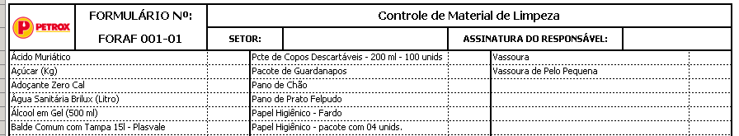
01
02
03

- Campo 01 – Informar qual a filial de Pneus que está solicitando material;
- Campo 02 – Informar o nome do requisitante, ou seja, Gerente da loja de Pneus;
- Campo 03 – Informar nesse campo a quantidade requisitada do material.

Informamos que este formulário deverá ser preenchido até o último dia útil do mês e entregue via e-mail para: secretaria@petrox.com.br.

Dúvidas, contatar Área de Qualidade.

Atenciosamente,

Sylvia Mendonça
Gerente Administrativa

